一．术语表

- ucid UC 账号。用户在 微普 游戏中心的注册账号。
- sid 登录会话标识。
- cpid 游戏合作厂商标识。 由 微普 游戏中心分配， 用于区别不同的游戏合作厂商。
- gameid 游戏标识。由 微普 游戏中心分配，用于区别具体的游戏。
- serverid 游戏服务器标识，又称游戏分区标识。由 微普 游戏中心分配，用于区别一款游戏中不同服务器或分区。
- apiKey 签名密钥。 由 UC 游戏中心为每个游戏合作厂商分配的消息签名密钥，用于在双方系统数据传输过程进行数据签名时使用。
- 游戏开发商 开发具体游戏的组织。 一般情况下， 是与 微普 游戏中心合作的游戏合作厂商。
- 游戏SDK 微普 游戏中心开发的，为游戏开发商提供基础服务（登录、充值等）的系统，包括“SDK 客户端”和“SDK 服务器”两部分。
- 游戏客户端 游戏开发商开发的，运行在用户终端上的软件。
- 游戏服务器 游戏开发商开发的，配合“游戏客户端”为用户提供游戏服务的服务器端程序。

二．登录机制
用户使用“UC 账号”方式登录时，将采用增强的 password 方式，登录验证机制
和流程如下图所示：
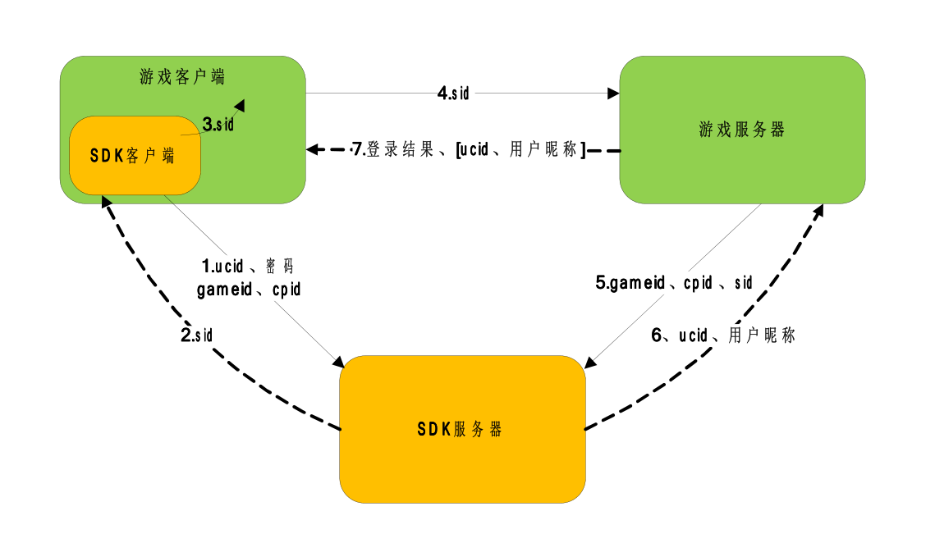
图 4.2.1 “UC 账号”登录过程
- “游戏客户端”调用“SDK 客户端”的登录功能， “SDK 客户端”引导用户输入
用户名密码，当用户使用“UC 账号”登录时， “SDK 客户端”调用“SDK 服务器 ”
接口进行身份验证；“SDK 服务器”密码验证通过后返回 sid ；
- “游戏客户端”在“SDK 客户端”回调通知后，可向“SDK 客户端”获取 sid；
- “游戏客户端”根据游戏的逻辑需要可将 sid 传给“游戏服务器” ；
- “游戏服务器”可向“SDK 服务器”请求验证 sid（调用用户会话验证接口，详见《UC 优视游戏 SDK 开发参考说明书-服务器接口》 ） ；
- “SDK 服务器”将 sid 的验证结果和对应的 ucid 返回给“游戏服务器” ；
- “游戏服务器”将 sid 的验证结果及 ucid、用户昵称返回给“游戏客户端” 。
注：sid 的有效时间为 1 小时， “游戏服务器”须在 1 小时内完成 sid 验证。

三．注册机制
由“游戏 SDK”完成注册过程，注册成功后，将自动发起并完成游戏登录，详见登录过程。

充值流程
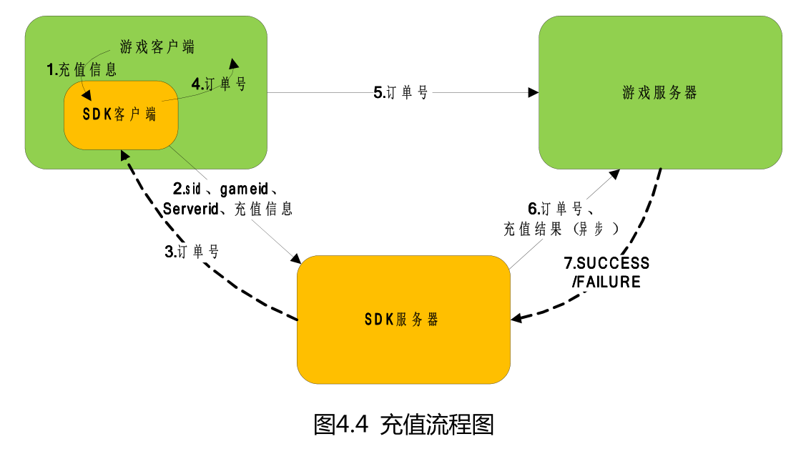
图4.4 充值流程图
- “游戏客户端”调用“SDK 客户端”API 接口，提交充值信息；
“SDK 客户端”引导用户选择不同的充值方式，输入充值金额。
2.“SDK 客户端”将 sid、gameid、serverid 以及对应的充值信息提交给“SDK服务器” ；
3.“SDK 服务器”接收充值请求后，将返回对应“订单号”给“SDK 客户端” ；
4.“SDK 客户端”将回调通知“游戏客户端”对应的充值“订单号” ；
5.“游戏客户端”将接收到的“订单号”及相关的游戏角色信息（由游戏自行决定 ）
提交给“游戏服务器” ；
6.“SDK 服务器”在处理完充值请求后，将通过异步方式通知“游戏服务器”充值结果。
7.“游戏服务器”向“SDK 服务器”返回是否成功接收充值结果的标志（SUCCESS
或 FAILURE） 。充值结果的成功或失败与此处的接收标志无关，不论充值是否成功，只
要“游戏服务器”能够接收并识别充值结果通知，都应该向”SDK 服务器“返回成功标
志（SUCCESS） 。

五. 关于支付方式和支付通道
调用充值 API 时， SDK 自动获取受支持的支付方式和支付通道， 引导用户进行充值 。
支付方式/通道包括：支付宝支付，微信支付，手机充值卡类等。随着业务发展，会产生新的支付方式和通道，开发游戏时，应能支持以上方式和通道，但不应局限于以上方式，能兼容扩展的支付方式和通道。

5.1 关于充值订单提交和结果通知
使用充值卡充值涉及到多方的支付平台，充值结果不能实时获得，有时会有相当时
间的延迟才能收到充值结果。因而整个充值是一个两段的过程：
①充值提交提交，状态有“成功”和“失败” ，成功则生成充值订单，并将订单号返回给游戏；
②通过第三方支付平台进行实际支付，此时也有“成功”和“失败”状态， “成功”意味着充值卡扣
费完成。
充值订单提交的“成功”并不意味着充值卡扣费的最终完成，有许多因素会造成充
值卡扣费的失败，如：卡已使用过、同一充值卡使用过于频繁、支付联网故障等。充值
订单提交后，游戏服务器通过“充值结果回调接口”收到充值结果通知的“成功”消息
后，才标志着充值的真正完成。
如果充值订单提交后未能及时收到充值结果通知，应耐心等待，也可以通过客服人
员追查充值情况。此时用户如果反复使用同一张卡提交充值订单，反而会造成充值的失
败。
由于支付网关的通知机制原因， 偶尔会发生通知支付失败后又通知支付成功的现象 。
基于这个情况， “游戏服务器”在处理充值结果通知时，对同一个订单，如果先接收到
支付失败，再接收到支付成功的通知，应以成功的支付结果为准，替换原接收到的失败
的支付结果。一旦通知支付成功，不会再发生通知支付失败的情形。

5.2 充值联调
（1）测试环境联调
在测试环境联调时（isDebug = true/YES 或 setDebugMode(true)） ，输入的充
值卡并不要求是有效的充值卡，只需符合相应充值卡卡号和密码的规则即可。
可使用已经充完值的废卡进行测试。以下是几张可以进行测试的卡号和密码：
序号 充值卡类型 卡号 密码 面额
1 移动卡 11229198757424896 353197521551246861 50 元
2 移动卡 10929195062578581 403399484843966429 50 元
3 移动卡 10949195032044567 403815387543778686 50 元
4 移动卡 10889195060678261 403030148578743719 50 元
5 联通卡 111001122845377 1100045662150629761 100 元
6 联通卡 591001006736431 5907417563563260202 30 元
7 骏卡 1106154466230123 7037098115424626 10 元
8 骏卡 1106291261312128 8545786310102713 10 元
（2）生产环境联测
在生产环境联测时（isDebug = false/NO 或 setDebugMode(false)） ，需使用真
实有效的充值卡进行测试，可购买小面额的充值卡用于测试。

六. 游戏接入步骤
“游戏开发商”将游戏接入 UC 游戏平台的过程如下：
